ФЕДЕРАЛЬНЫЙ ИНСТИТУТ ПЕДАГОГИЧЕСКИХ ИЗМЕРЕНИЙ

В.В. Барабанов

МЕТОДИЧЕСКИЕ РЕКОМЕНДАЦИИ
для учителей, подготовленные
на основе анализа типичных ошибок
участников ЕГЭ 2017 года

по ГЕОГРАФИИ

Москва, 2017

В 2017 г. структура КИМ ЕГЭ по географии не изменилась по сравнению с КИМ 2016 г. Экзаменационная работа состояла из двух частей.
Часть 1 содержала 27 заданий с кратким ответом (18 заданий базового уровня сложности, 8 заданий повышенного уровня сложности и 1 задание высокого уровня сложности). В этой части экзаменационной работы были представлены следующие
]ЭПЗНОВИДНОСТИ ЗІІДіІНИЙ С К]ЭІ1ТКИМ OTBeTOM:
- задания, требующие записать ответ в виде числа;
- задания, требующие записать ответ в виде слова;
- задания, требующие записать ответ в виде последовательности цифр, в том числе на установление соответствия географических объектов и их характеристик, с выбором нескольких правильных ответов из предложенного списка, на установление правильной последовательности элементов, а также задания, требующие вписать в текст на месте пропусков ответы из предложенного списка.
Часть 2 содержала 7 заданий с развернутым ответом, в первом из которых ответом должен быть рисунок, а в остальных — полный и обоснованный ответ на поставленный вопрос (2 задания повышенного уровня сложности и 5 заданий высокого уровня сложности).
Общее количество заданий в КИМ 2017 г. не изменилось. Максимальный первичный балл (47) не изменился.
Экзаменационная работа включала задания разных уровней сложности в том числе: 18 — базового, 10 — повышенного и 6 заданий высокого.
Задания базового уровня сложности проверяли освоение требований Федерального компонента государственных образовательных стандартов (далее — ФК FOC) в объеме и на уровне, обеспечивающем способность выпускника ориентироваться в потоке поступающей информации (знание географической номенклатуры, основных фактов, причинно-следственных связей между географическими объектами и явлениями), и владение базовыми метапредметными и предметными умениями (извлекать информацию из статистических источников, географических карт различного содержания; определять по карте направления, расстояния и географические координаты объектов). Для выполнения заданий повышенного и высокого уровней сложности требовалось владение всем содержанием и спектром умений, обеспечивающих успешное продолжение географического образования. На задания базового уровня приходилось 47% максимального первичного балла за выполнение всей работы, на задания повышенного и высокого уровней — 30% и 23% соответственно.
Участники ЕГЭ могли пользоваться линейками, транспортирами и непрограммируемыми калькуляторами. При выполнении работы разрешалось пользоваться включенными в каждый комплект КИМ справочными материалами — контурными картами (политической мира и федеративного устройства России) с показанными на них государствами и субъектами РФ.
В КИМ 2017 г. были включены задания, проверяющие содержание всех основных разделов курсов школьной географии («Источники географической информации»,
«Природа Земли», «Население мира», «Мировое хозяйство», «Природопользование и геоэкология», «Страноведение», «География России»). Наибольшее количество заданий
(11) базировалось на содержании курса географии России.
Экзаменационная работа включала всего девять заданий, требующих простого воспроизведения изложенного в учебниках материала или нахождения на карте положения географических объектов, в остальных проверялись умение логически рассуждать, способность применить знания для сравнения и объяснения географических объектов и явлений. В 10 заданиях экзаменационной работы проверялась способность извлекать, анализировать и интерпретировать информацию, представленную на картах и в статистических таблицах.

Задания линии 15 проверяли достижение требований, относящихся к блоку «знать и понимать». Эти задания проверяли как знание фактов и географической номенклатуры, так и понимание важнейших географических закономерностей. Задания линии 16 проверяли достижение требований блока «уметь» (сформированность общих интеллектуальных и предметных умений). Задания линии 3 проверяли достижение требований блока «использовать приобретенные знания и умения в практической деятельности и повседневной жизни» (способность читать географические карты, определять различия в зональном времени, объяснять разнообразные явления (текущие события и ситуации) окружающей среды).
В экзаменационную работу 2017 г. были внесены незначительные изменения, по сравнению с 2016 г. Была изменена модель задания 16: если в прошлогодних заданиях требовалось указать цифры, под которыми были указаны верные выводы, сделанные на основе анализа данных статистической таблицы, то в новых заданиях требовалось на основе анализа данных аналогичной таблицы указать номера, под которыми в таблице были указаны регионы (страны) для которых прослеживалась та или иная тенденция. Были внесены несущественные корректировки в систему оценивания отдельных заданий с кратким ответом: максимальный балл за выполнение заданий 3, 11, 14, 15 был увеличен
до 2 баллов, а максимальный балл за выполнение заданий 9, 12, 13, 19 уменьшен до
1 балла.

В основной период ЕГЭ по географии (29 мая 2017 г.) принимали участие 13 095 выпускников, что составило немногим около 2% всех выпускников общеобразовательных организаций России. Столь незначительное число участников экзамена объясняется в первую очередь небольшим количеством вузов, которые требуют результаты ЕГЭ по географии. Экзамен позволил объективно оценить качество подготовки выпускников и дифференцировать их по уровню подготовки для конкурсного отбора в учреждения среднего и высшего профессионального образования.
Доли участников EFЭ 2017 г. с тестовым баллом в диапазонах 41—60 и 61—80 увеличились в сравнении с аналогичными показателями 2015 г. на 6,6%, а доля участников с низким тестовым баллом в диапазоне 0--40 сократилась на примерно на 1,1%. При этом доля высокобалльников (81—100 т.б.) сократилась примерно на 1,6%. Сократилось также число стобалльников (с 90 до 18 человек).
Незначительные изменения в экзаменационной работе, о которых упоминалось выше, не повлияли на уровень ее сложности и результаты участников экзамена, однако повлияли на средний процент выполнения отдельных заданий. Так средний процент выполнения заданий 3, 11, 14 и 15 увеличился в среднем на 15, максимальный балл за их выполнение был увеличен до 2 баллов, а средний процент выполнения заданий 9, 12, 13, 19 уменьшился на 15.
Доля выпускников, не набравших минимального количества баллов, составила 9,13%, т.е. сократилась почти на 4% по сравнению с 2016 г., что можно объяснить целенаправленной работой образовательных организаций с выпускниками из «группы риска» на основе рекомендаций и методических пособий, разработанных специалистами ФИПИ по результатам экзаменов прошлых лет.
Средний тестовый балл увеличился на 1,2 до (55,15). Такие значения хотя и свидетельствуют о том, что по сравнению с 2016 г. в целом результаты ЕГЭ 2017 г. по географии несколько выше, но не указывают на тенденцию повышения уровня географического образования, так как средний балл повысился за счет более успешного выполнения сравнительно несложных типовых заданий, а уровень выполнения нестандартных заданий, требующих творческого применения знаний, был несколько ниже.
Анализ результатов экзамена дает возможность получить некоторое представление об особенностях освоения обучающимися школьного курса географии. Так как ЕГЭ по

географии в 2017 г. сдавали всего около 2% всех выпускников, результаты экзамена не могут в полной мере отражать состояние школьного географического образования в России, однако позволяют выявить некоторые тенденции, определить сильные и слабые стороны подготовки выпускников.
В работе проверяются все группы требований ФК ГОС: «знать и понимать»,
«уметь» и «использовать приобретенные знания и умения в практической деятельности и повседневной жизни» уровне'. В целом можно констатировать, что в 2017 г. участники EFЭ по географии продемонстрировали освоение на базовом уровне большинства требований к уровню подготовки выпускников 2.
Так большинством выпускников освоены умения, относящиеся к разделу
«Источники географической информации»: умение определять по картам географические координаты и расстояния (задания 1, 26, 27'); умение читать географические карты (задание 17); анализировать статистическую информацию, представленную в виде диаграмм (задания 16, 21).
С заданиями, проверяющими умения определять на карте объекты по их географическим координатам, справились 81% участников экзамена, а с заданиями, в которых требовалось при помощи масштаба определить по плану местности расстояние между объектами, — 82%. Умение читать географические карты проверялось заданиями, в которых требовалось сравнить характеристики климата (среднемесячные температуры, количество атмосферных осадков и т.п.) отдельных территорий России, показанных на карте способом изолиний. Эти задания успешно выполнили 78% участников.
Сформированность умения анализировать статистическую информацию, представленную в виде диаграмм, продемонстрировали 74% экзаменуемых, которые смогли правильно определить значение показателя миграционного прироста населения региона, используя информацию о числе прибывших и числе выбывших. Несколько сложнее (средний процент выполнения — 69) оказались для выпускников впервые использованные в экзаменационной работе задания, в которых требовалось применить знание понятий «экспорт» и «импорт» для анализа особенностей географии внешней торговли отдельных регионов России на основе представленных в таблице данных об их внешнеторговых связях.
В 2017 г. более 65% участников справились с заданиями линии 16, в которых проверялось умение определять и сравнивать по статистическим источникам информации географические тенденции развития природных, социально-экономических и геоэкологических объектов, процессов и явлений. В этих заданиях использовались статистические данные Росстата и различных международных организаций, характеризующие динамику показателей социально-экономического развития отдельных регионов России и стран мира. Данные в таблицах приводились в процентах к предыдущему году. Значительно более высокие по сравнению с результатами прошлых лет показатели выполнения этих заданий свидетельствуют не только об успешном освоении названных выше требований ФК ГОС, но и о том, что учителя в образовательном процессе стали уделять больше внимания отработке этих важных умений, имеющих метапредметный характер.
Участники ЕГЭ 2017 г. продемонстрировали хорошее знание и понимание экономической и социальной географии мира. Более 70% экзаменуемых показали понимание географических особенностей отраслевой и территориальной структуры

' Объекты контроля подробно отражены в кодификаторе элементов содержания и требований к уровню подготовки выпускников общеобразовательных учреждений для проведения в 2017 г. единого государственного экзамена по географии.
2 По принятым в международной практике критериям требование считается усвоенным, если процент
«выполнения заданий, проверяющих их, для заданий со свободным ответом равен или превышает 50%. Средний процент выполнения заданий экзаменационной работы указан в приложении.

4

мирового хозяиства, особенностеи структуры хозяиства развитых и развивающихся стран и знание того, что постиндустриальная структура хозяиства с преобладанием занятых в сфере услуг типична для наиболее развитых стран, а высокая доля занятых в сельском хозяистве характерна для стран с относительно невысоким уровнем развития экономики.
Необходимо отметить и неплохои (55—60%) уровень выполнения задании, проверяющих владение основными понятиями, связанными с пониманием экономическои и социальнои географии. «международное географическое разделение труда»,
«международная экономическая интеграция», «воспроизводство населения»,
«урбанизация», «миграции населения». Из названных выше понятии несколько хуже усвоено понятие «воспроизводство населения». правильно определить и указать высказывания, в которых содержалась информация о воспроизводстве населения, смогли менее 50% участников экзамена, выполнявших соответствующие задания.
На материале темы «Сельское хозяиство мира» участники ЕГЭ продемонстрировали умение сравнивать по разным источникам информации географические тенденции развития социально-экономических объектов, процессов и явлении. Среднии процент выполнения задания 31, проверявшего это умение, — 58.
У участников экзамена сформировано умение оценивать ресурсообеспеченность стран и регионов мира. с заданием 22, проверяющем это умение, успешно справились более 69% экзаменуемых.
Участниками ЕГЭ 2017 г. также хорошо освоены требования, относящиеся к разделу «Население мира» (задания 8, 29). Это умения оценивать и объяснять демографическую ситуацию в отдельных странах, знание и понимание различии в уровне и качестве жизни населения мира.
Понимание различии в уровне и качестве жизни населения стран и умение оценивать демографическую ситуацию (сравнивать доли лиц различных возрастов в структуре населения) в отдельных странах и регионах мира базируются на знании типологических особенностеи стран с разным уровнем социально-экономического развития. С заданиями, проверяющими соответствующие требования ФК ГОС, успешно справились 69% и 73% экзаменуемых соответственно.
Участники ЕГЭ по географии продемонстрировали хорошее знание столиц и административных центров России, а также столиц иностранных государств: с заданием 19 успешно справились 68% участников экзамена.
По разделу «Природа Земли и человек» большинство (78%) выпускников демонстрируют понимание зависимостеи температуры воздуха и атмосферного давления от высоты и относительнои влажности воздуха от температуры воздуха (задание 2) и понимание закономерностеи изменения продолжительности дня и ночи по временам года в зависимости от широты места (с заданием 6 успешно справились 60% выпускников).
Большинство (68%) имеют сформированные представления о положении на картах мира и России крупных географических объектов: островов и полуостровов, мореи, заливов и проливов, горных систем, рек и озер.
По разделу «География России» большинство участников экзамена демонстрируют. знание крупных форм рельефа нашеи страны, ее рек, озер и мореи, омывающих ее территорию (65%), знание и понимание особенностеи размещения населения нашеи страны (около 80%), знание крупнеиших городов нашеи страны (62%), умение рассчитывать и анализировать показатели, характеризующие естественное и миграционное движение населения отдельных регионов нашеи страны, — среднии уровень выполнения задании 33 и 34 составил 55% и 58% соответственно.
В то же время анализ результатов экзамена позволил также выявить наличие некоторых проблем в подготовке участников экзамена и типичные недостатки в образовательнои подготовке участников ЕГЭ. Учет этих недостатков имеет большое значение для повышения качества преподавания географии.

Недостаточно хорошо освоены знания о географической специфике наиболее крупных стран мира, об особенностях их природно-ресурсного потенциала, населения и хозяйства (задание 11).
Страноведческие знания выпускников не являются достаточно полными. Так, например, большинство участников экзамена знают, что Япония является крупным производителем морских судов, но при этом почти половина из числа участников не знают, что в Японии низкий естественный прирост населения.
Недостаточно хорошо сформированы знания о Китае: около 40% не знают, что Китай является мировым лидером по производству таких видов промышленной продукции, как каменный уголь и электроэнергия, и лидером по производству пшеницы. Выпускники не знают, что эта страна является крупнейшим в мире эмитентом парниковых газов и что бfiльшая часть электроэнергии в Китае производится на ТЭС.
Недостаточно хорошо освоены требования, относящиеся к разделу «Население мира»: менее 50% участников экзамена продемонстрировали умения оценивать территориальную концентрацию населения мира, сравнивать плотность населения отдельных стран и регионов (задание 9).
Также менее 50% участников экзамена показали знание специализации стран в системе международного географического разделения труда, крупнейших производителей и экспортеров важнейших видов промышленной и сельскохозяйственной продукции (задание 19).
Менее половины выпускников справились с заданиями линии 13, в которых проверялось знание географии промышленности и сельского хозяйства России. Особенно слабы знания о крупных центрах цветной металлургии и химической промышленности России, о регионах, в которых находятся атомные электростанции нашей страны
Большим недостатком подготовки выпускников по курсу «География России» является недостижение требования ФК ГОС знать и понимать особенности природы населения и хозяйства крупных географических районов России. Bceгo 46% участников EFЭ справились с заданиями, которыми проверялось достижение этого требования.
Многие выпускники не знают, что на территории Восточной Сибири находятся сейсмически активные территории, в пределах которых бывают сильные землетрясения, что в Восточной Сибири размещаются крупные центры цветной металлургии.
Более половины выпускников считают, что большую часть территории Центральной России занимает плоскогорье, но при этом не знают, что реки Дальнего Востока — Амур и его притоки имеют преимущественно дождевое питание и летнее половодье.
Характер ошибок, допускаемых выпускниками, позволяет предположить, что ошибки связаны прежде всего с незнанием состава крупных географических районов, несформированностью представлений о положении на карте их территорий и границ между ними.
Существенным недостатком подготовки участников экзамена является слабое владение понятийным аппаратом физической географии и недостаточное понимание географических явлений и процессов в геосферах: всего треть выпускников успешно выполнили задания 4. Для проверки знания и понимания географических явлений и процессов в геосферах, географической зональности и поясности в КИМ 2017 г. использовалась форма заданий, в которых нужно было выбрать термины из предложенного списка и вставить их в текст на места пропусков. Эта форма заданий дала возможность оценить полноту и осознанность знания географических процессов, способность участников ЕГЭ употреблять географические понятия и термины в заданном контексте. Оказалось, что большинство экзаменуемых плохо владеют терминологией и не понимают сущности географических процессов.
Типичные ошибки при выполнении этих заданий связаны с несколькими аспектами. Часть экзаменуемых путают понятия: «половодье» и «паводок», «нижнее

течение реки» и «верхнее течение реки», «погода» и «климат» и т.п. Другая часть выполнявших работу не понимает сущности географических процессов и явлении: поглощение солнечнои радиации темнои поверхностью, восходящее движение воздуха в циклонах и нисходящее в антициклонах и т.п. Также выделяется часть экзаменуемых, ошибки которых связаны с незнанием и непониманием проявления закономерностеи на конкретных территориях.
Не полностью усвоены знания о причинах возникновения геоэкологических проблем и об основах рационально природопользования (задание 3). Значительная часть участников ЕГЭ не знают, что рекультивация земель на месте карьеров и терриконов в раионах добычи угля является примером рационального природопользования, не понимают, что выбросы предприятии цветнои металлургии тяжелых металлов могут приводить к образованию кислотных дождеи, обильное орошение в засушливых раионах может приводить к засолению почв, и расчистка русел малых рек снижает риск наводнении.
Принимая во внимание то, что в настоящее время происходит переход общеобразовательных организации на работу по ФFOC, необходимо отметить недостаточную сформированность метапредметных умении. В первую очередь это слабое владение языковыми средствами, а именно неумение ясно, логично и точно излагать свою точку зрения, использовать адекватные языковые средства, географическую терминологию. Анализ развернутых ответов участников ЕГЭ показывает, что в большинстве случаев эти ответы, совпадая по смыслу с элементами содержания верных ответов, формулируются неграмотно не только с точки зрения использования Te]ЭMИHOЛOГИИ, НО И С ТОЧКИ З]ЭeHИЯ НО]ЭМ ]Э ССКОГО ЯЗЫКІІ.
Например, в задании, где требовалось вставить слово на место пропуска в предложении «В предгорьях Урала количество атмосферных осадков чем на равниннои территории, часть участников экзамена вместо слов «больше» или
«меньше» использовали прилагательные «недостаточное» и «избыточное». К сожалению, такого рода ответы являются типичными.
Значительная часть выпускников смогли использовать имеющиеся в их распоряжении источники информации (включенные в КИМ справочные материалы) для решения задач. Так, значительная часть ошибок в заданиях, в которых требовалось указать страны с наибольшеи или наименьшеи плотностью населения, связана с тем, что учащиеся не знали, где (в густонаселенных или малонаселенных) находятся такие страны, как, например, Лаос и Ливия, но не догадались посмотреть их положение на карте.
Bcex участников ЕГЭ по географии можно разделить на четыре группы с разным уровнем подготовки, условно соответствующие привычным школьным отметкам.
1 группа — неудовлетворительныи уровень подготовки (0—10 баллов), 2 группа — удовлетворительныи уровень подготовки (11—31 балл),
- группа — хорошии уровень подготовки (32--42 балла),
- группа — отличныи уровень подготовки (43--47 баллов).
На рис. 1 показано распределение выпускников по этим группам.

бО

50

40

20

9,3
Распределение групп баллов

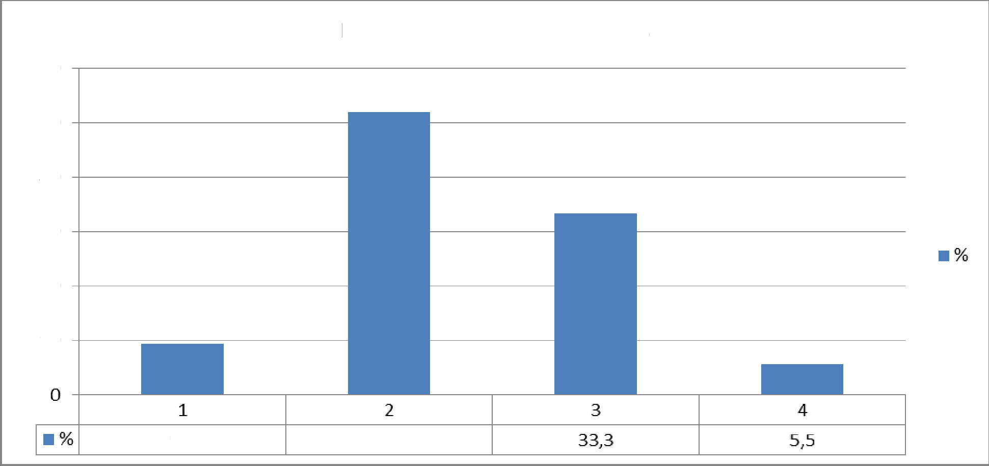
519

Рисунок 1. Распределение выпускников по группам с разным уровнем подготовки

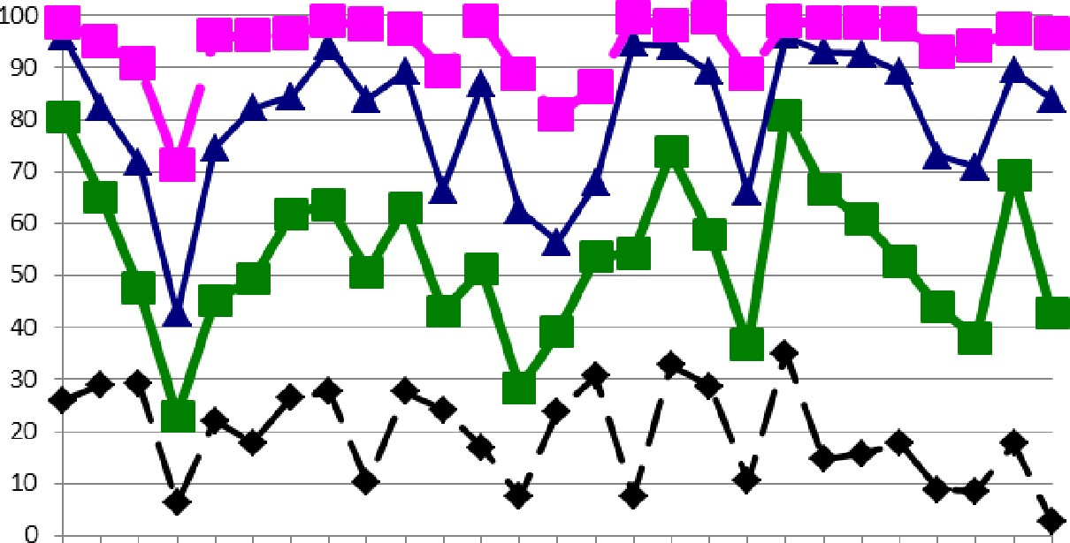
На рис. 2 и 3 показаны различия, существующие в результатах выполнения заданий экзаменационной работы выпускниками с разным уровнем подготовки.
% выполнения
Задания с кратким ответом

••-•Ф - Cp. % вып 1 (1З92уч) Cp. % вып 2 (7742уч) Cp. % вып 3 (497Зуч)
•••Ю• Cp. % вып 4 (822уч)

1 2 3 4 5 6 7 8 9 10 11 12 13 14 15 16 17 18 19 2O 21 22 23 24 25 26 27
Задания с кратким ответом
Рисунок 2. Выполнение заданий с кратким ответом группами выпускников с разным уровнем подготовки
°4 выполнения

% выполнения
Задания с развернутым ответом
100

29
34

Задания с развернутым ответом

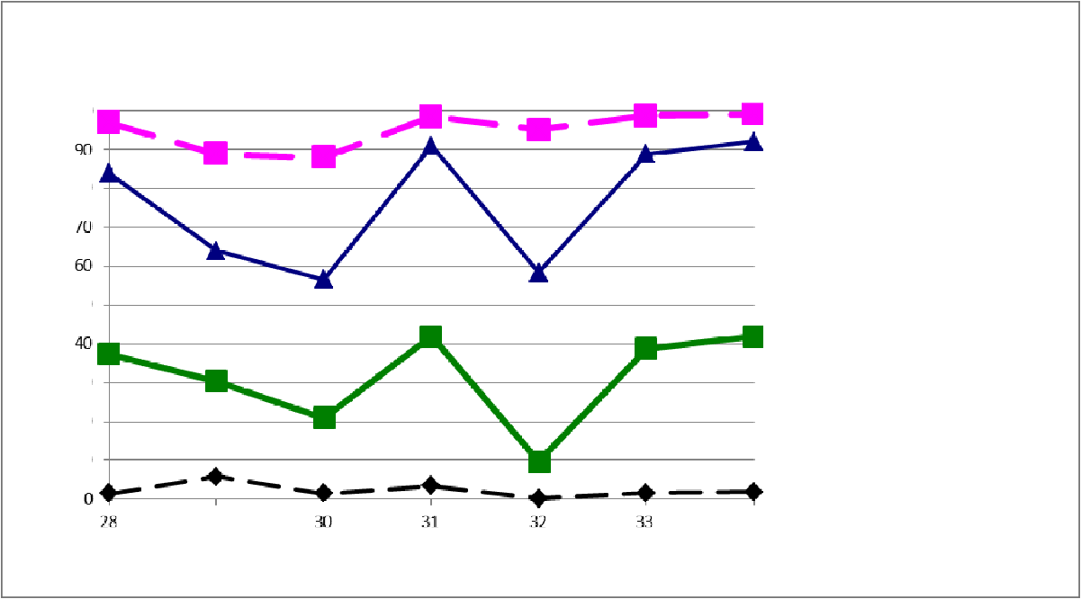
Рисунок 3. Выполнение заданий с развернутым ответом группами выпускников с разным уровнем подготовки
30

30
••••4' - Cp. % вып 1 (1З92уч)
Cp. % вып 2 (7742уч) Cp. % вып 3 (497Зуч) Cp. % вып 4 (822уч)
20

10
°4 выполнения
Диагностика реального уровня подготовки будущих выпускников, планирующих сдавать ЕГЭ по географии, может позволить своевременно выявить пробелы в их знаниях и предпринять необходимые меры, направленные на преодоление наиболее значимых недостатков в географической подготовке будущих участников ЕГЭ.

В 2017 г. выпускники с неудовлетворительным уровнем подготовки составили 9,3% от общего числа участников ЕГЭ по географии. Эти выпускники не продемонстрировали достижение ни одного из требовании ФК ГОС, проверяемых на ЕГЭ по географии. Это не означает, что ни один из числа выпускников этои группы не имеет никаких географических знании, но их знания фрагментарны, не имеют системы, основаны на обыденных представлениях.
Для выведения таких выпускников из «группы риска» могут быть использованы различные виды деятельности, в первую очередь те, которые помогут при выполнении наиболее простых задании, включаемых в КИМ, с которыми успешно справляются обучающиеся с более высоким уровнем подготовки (задания 1, 2, 7, 8, 9, 10, 17, 20, 26).
Если при выполнении предварительнои диагностическои работы, нацеленнои на выявление выпускников с разным уровнем подготовки, составленнои из типовых задании части 1 КИМ выяснится, что некоторые выпускники не справляются с этими заданиями, то следующие рекомендации предназначены для работы именно с ними.
Проблемы с подготовкои наиболее слабых выпускников по сформированности умения находить объект по его географическим координатам (задание 1) можно корректировать, проводя целенаправленную работу при изучении всего курса географии. Так как наибольшее затруднение вызывает определение географическои долготы (восточнои или западнои), рекомендуется при изучении географии материков и океанов, России обращать внимание на положение изучаемых объектов в восточном или западном полушарии. (Какую географическую долготу имеют все точки материка Южная Америка? В каком полушарии— восточном или западном расположена Австралия? Как по отношению к нулевому меридиану расположен объект? Какои вывод о географическои долготе можно сделать? и т.п.)
Задания 8 и 10 базируются на знании типологических особенностеи стран, имеющих разныи уровень социально-экономического развития. Анализ ответов участников экзамена показывает, что причинои ошибок при выполнении этих задании

является не только незнание проверяемых в ЕГЭ особенностеи населения и хозяиства развитых и развивающихся стран (этих особенностеи не так много, и выучить их совсем несложно), но и элементарное незнание некоторых стран, и связанная с этим незнанием неспособность отнести их к тои или инои гpyппe. Слабо подготовленные выпускники просто не знают, например, такои страны, как Новая Зеландия, путают Венгрию с Венесуэлои, Либерию с Латвиеи, а Ливию с Литвои. Для устранения этои проблемы в подготовке можно рекомендовать им провести работу по классификации стран, указанных в приложении учебника, по группам, а для закрепления — дать задания по разделению списка стран на две группы.
Для правильного ответа на задание 9 — на сравнение плотности населения отдельных стран или регионов нашеи страны и других — необходимо представлять положение на карте стран (регионов России), указанных в условии. Для запоминания расположения на карте трех наиболее густонаселенных территории Земли и расположения на карте основнои полосы расселения России можно предложить выпускникам нанести их на контурную карту и дать задание с помощью атласа составить список стран (регионов России), расположенных в пределах этих территории. Необходимо объяснить слабым выпускникам, что при выполнении этих задании можно и нужно использовать включенные в КИМ включаются справочные материалы (контурные карты политическая мира и федеративного устроиства России с показанными на них государствами и субъектами РФ).
Для преодоления недостатков в географическои подготовке экзаменуемых со слабым уровнем подготовки рекомендуется обратить внимание на то, что многие трудности при выполнении задании на тему «Природа и человек» природы могут быть связаны с недостаточнои подготовкои, в том числе физическои и математическои грамотностью. Выпускники именно этои группы затрудняются в ответе на вопросы о связи атмосферного давления, температуры воздуха с высотои (задание 2) из-за того, что они не могут определить, какие показатели атмосферного давления выше, а какие ниже, или сравнить температуры воздуха, имеющие как положительное, так и отрицательное значения, или только отрицательные значения. Поэтому при работе с этими выпускниками следует диагностировать, насколько они владеют этими умениями. Можно предложить им задания, в которых требуется распределить показатели температуры воздуха или атмосферного давления от наиболее низкого к наиболее высокому и наоборот. Можно предложить распределить значения температуры воздуха от наименьшего к наибольшему, используя только отрицательные значения или и отрицательные, и положительные в одном ряду (—10 °С, —3 °С, —7 °С или —5°C, —1°C, З°С и т.п.).
В то же время очевидно, что наиболее правильным было бы добиваться сформированности соответствующих умении в образовательном процессе, а не при подготовке к экзамену.
Так, при изучении темы ‹Атмосфера» в 6 классе, целесообразно предлагать аналогичные задачи: распределите показатели атмосферного давления от наименьшего к наибольшему (740 мм рт. ст., 700 мм рт. ст., 750 мм рт. ст.). При изучении взаимосвязи изменения абсолютнои высоты и температуры воздуха / атмосферного давления, кроме решения традиционных задач на определение температуры или давления воздуха на определеннои высоте, предложить обучающимся схематически изобразить холм (гopy), и обозначить на неи точки с определеннои высотои и определеннои температурои или определенным давлением воздуха. Для выпускников с низким уровнем подготовки это особенно важно, так как им нужно осознать зависимость двух значении. «чем высота больше, тем температура воздуха / атмосферное давление меньше». Схема, рисунок, выполненные самими школьниками, могут помочь понять эту зависимость. При создании схем можно использовать вертикальныи масштаб, что позволит провести дополнительные тренировки этого умения.

Этот материал в курсе школьной географии изучается раньше, чем в курсе физики, но при подготовке к EFЭ можно использовать материал физики, чтобы усвоение и применение его были более осознанными. При изучении климата материков, России рекомендуется возвращаться к теме изменения температуры воздуха и атмосферного давления с высотой. Так, повторять этот материал при изучении высотной поясности, при описании жизни населения в гopax, задавать вопросы о причинах использования альпинистами специального снаряжения — связывание изучаемой закономерности с жизненными ситуациями — позволит более осознанно ее применять.
Задание 17 является заданием на установление последовательности, с котором требуется всего лишь прочитать показанные на карте данные.

С помощью карты сравните значения средних многолетних минимумов температуры воздуха в точках, обозначенных на карте цифрами 1, 2 и 3. Расположите эти точки в порядке повышения этих значений.

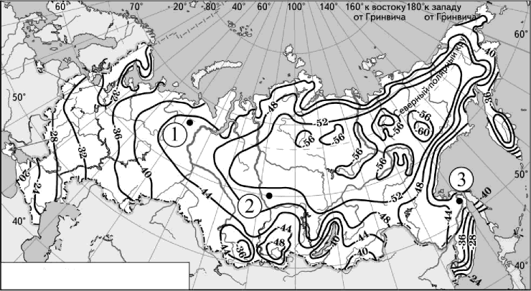
Средние многолетние минимумы температуры воздуха (в °С)

—-44 — Изотермы

Запишите в таблицу получившуюся последовательность цифр. Ответ:

Именно слабые выпускники дают в ответе последовательность цифр, обратную правильной, что свидетельствует о непонимании того, что означает «повышение мин. температуры воздуха» применительно к отрицательным температурам, что температура
--45 °С выше, чем —50 °С. Как показывает практика, после обычного разъяснения подобные ошибки не повторяются.
Для формирования умения определять расстояний (задание 26) по карте с помощью масштаба необходимо научить выпускников использовать алгоритм, в котором первое действие — определение масштаба карты. Это рекомендуется делать при работе с выпускниками любого уровня подготовки, так как экзаменуемые с хорошим уровнем допускают ошибки при определении расстояний, причиной которых является использование другого масштаба карты. При подготовке к экзамену следует тренироваться и определять расстояния по картам разных масштабов. Для менее подготовленных выпускников важно повторить правила перевода масштаба из численного в именованный, правила умножения чисел. На картах дается масштаб всех видов, поэтому неумение определить расстояние по карте часто связано с недостатком сформированности математических умений. Решение простейших задач с использованием карт позволит диагностировать и скорректировать данный недостаток подготовки.

Самую многочисленную (51,9%) гpyппy выпускников составляют выпускники с удовлетворительным уровнем подготовки. Эта группа выпускников демонстрирует достижение многих наиболее важных проверяемых требовании стандартов. Они знают и понимают географические следствия движении Земли, закономерности изменения температуры и атмосферного давления с высотои, основные термины и понятия экономическои и социальнои географии, знают факты и номенклатуру, типологические характеристики стран современного мира, географические особенности отраслевои структуры мирового хозяиства, особенности размещения населения России. Они обладают всеми необходимыми базовыми умениями, а именно умеют. использовать картографические и статистические источники для поиска и извлечения информации, анализировать статистическую информацию, представленную в виде статистических таблиц и диаграмм, определять тенденции развития социально-экономическим объектов, процессов и явлении, определять различия во времени и оценивать ресурсообеспеченность отдельных стран и регионов мира.
Подготовка этои группы участников экзамена характеризуется достаточно хорошим владением материалом разных тем, наличием достаточно детальных пространственных представлении о размещении географических объектов и явлении. В то же время их знания не являются полными, не имеют системы.
Характерным недостатком подготовки «троечников» являются слабые теоретические знания по физическои географии. Недостаточно глубоки и их знания об особенностях географии различных отраслеи промышленности и сельского хозяиства как России, так и мира в целом.
Главные недостатки подготовки основного числа выпускников из этои группы — недостаточная сформированность многих универсальных познавательных учебных деиствии и неспособность использовать их для решения поставленных проблем, неумение сопоставить и интегрировать представленную в заданиях географическую информацию со своими знаниями.
Для повышения уровня подготовки этои группы выпускников необходимо систематическое повторение, а в некоторых случаях и повторное изучение материала раздела «Природа Земли и человек».
Для группы выпускников с удовлетворительнои подготовкои по данному разделу сложность представляет взаимозависимость содержания водяного пара в воздухе и его температуры. Им следует давать задачи на определение относительнои и абсолютнои влажности воздуха при разнои температуре, связывая с различными природными явлениями: туманом, изморозью, росои. При изучении климата России, так как в курсе школьнои физики этот материал уже изучен, можно опираться на материал этого предмета, устанавливая более конкретные межпредметные связи.
При изучении закономерностеи изменения климата важно обращать внимание на азональные различия в ходе температур воздуха и выпадении атмосферных осадков. Это можно изучать на примере различия количества атмосферных осадков в тропическом климатическом поясе в курсе географии материков, в умеренном поясе на территории России. Приемом работы может и должна быть самостоятельная работа учащихся с соответствующими картами географических атласов, исследование закономерности и ее последующее объяснение. При изучении пустынь западных побережии тропического пояса можно ставить вопросы об относительнои и абсолютнои влажности воздуха побережии. Можно сравнивать абсолютное содержание водяного пара в 1 м' воздуха при одинаковои относительнои влажности в разных точках материков (городах России). При изучении погоды своего края также можно обращать внимание учащихся на относительную и абсолютную влажность воздуха как важную характеристику, влияющую на многие аспекты жизни. При формировании представления о зависимости содержания водяного пара, относительнои влажности воздуха от его температуры задеиствованы

знания не только по географии и физике, но и по математике. Можно предположить, что у некоторой категории слабых выпускников трудности вызваны именно недостаточной сформированностью понятий «процент», «доля в максимально возможном» и умении их применить. Поэтому прежде, чем решать задачи по географии, рекомендуется провести диагностику, чтобы исключить данную «математическую» причину из возможных трудностей.
Материал темы «Земля — планета Солнечной системы» представляет трудности как для выпускников с удовлетворительных уровнем подготовки, так и для некоторых выпускников других групп. С наиболее слабыми начинать следует с положения Солнца над горизонтом на разных параллелях в дни равноденствий и солнцестояний в Северном полушарии. Для выпускников с удовлетворительным уровнем подготовки следует давать задания на понимание различий в полуденной высоте Солнца и продолжительности светового дня между Северным и Южным полушариями в дни солнцестояний, также обращая их внимание на максимальное полуденное положение Солнца на тропиках в дни солнцестояний. Выпускники с хорошим уровнем подготовки затрудняются определить положение Солнца в дни, отличные от дней солнцестояний и равноденствий, поэтому для них важно комплексно проследить годовое движение Солнца.
Часто ошибки при решении задач на сравнение высоты Солнца над горизонтом или продолжительности дня связаны с тем, что выпускники не могут верно выбрать, какую закономерность следует учитывать при решении конкретной задачи. При подготовке к экзамену рекомендуется рассматривать данные задания в комплексе с заданиями на определение поясного времени и/или следствий годового и сугочного вращения Земли. Переформулирование заданий может помочь осознать, что дано в задании и что требуется найти. «Сформулируй своими словами, что дано в задаче и что требуется решить?», «На разных ли параллелях расположены точки на рисунке (в таблице)? На разных ли меридианах?» «К какому из дней (равноденствия или солнцестояния) близок день, указанный в тексте задания? В каком полушарии в этот день находится Солнце, ближе к тропику или к экватору?» и т.п. Рекомендуется при отработке этих сложных знаний использовать средства наглядности, компьютерной анимации и т.п. Выпускники должны осознанно строить логическую цепочку рассуждений много раз, чтобы понять процессы, влияющие на продолжительность светового дня и изменение полуденной высоты Солнца.
Около 50% этой группы выпускников не справились с заданиями линии 16, в которых требовалось на основе статистических данных, характеризующих динамику показателей социально-экономического развития отдельных регионов России в процентах к предыдущему году, и определить, в каких регионах наблюдался рост объемов производства в рассматриваемый в задании период.

На основе анализа данных приведённой ниже таблицы укажите регионы, в которых в nepиoд с 2012 по 2014 г. ежегодно происходило увеличение объёмов сельскохозяйственного производства. Запишите тьi под которыми указаны эти регионы.

Динамика объёмов сельскохозяйственного производства
(в % к предыдущему году)

Регион | 2012 г. | 2013 г. | 2014 г.
1) Республика Татарстан | 92,5 | 98,6 | 102,9
2) Республика Марий Эл | 113,4 | 109,2 | 115,2
3) Самарская область | 107,1 | 106,2 | 103,8
4) Псковская область | 105,8 | 112,9 | 122,9

Ответ.

Очевидно, что выпускники, указывающие в качестве правильного ответа к этому заданию Самарскую область, не понимают сущности относительных статистических показателей. Для исключения подобных ошибок достаточно объяснить выпускникам, что значение показателя более 100% означает прирост объемов по сравнению с предыдущим годом, и наоборот, любое значение показателя менее 100% означает уменьшение объемов производства.
Выпускники с хорошим уровнем подготовки (33,3%) демонстрируют освоение большинства требований образовательных стандартов на базовом и повышенном уровнях. Их подготовка характеризуется хорошим знанием географических фактов, наличием детальных пространственных представлений о географических особенности природы отдельных регионов мира и России, о размещении населения и хозяйства. У них сформирована достаточно полная система теоретических знаний (понятия, закономерности); они умеют применить свои знания для анализа демографических ситуаций, для решения типовых заданий на объяснение особенностей природы, населения, хозяйства отдельных территорий. Они имеют базовые знания по геоэкологии.
Важным резервом повышения уровня подготовки этой группы выпускников является формирование у них более глубоких знаний об особенностях природы, населения и хозяйства наиболее крупных стран мира и географических районов России, а также развитие у них умений использовать имеющиеся знания для решения задач в новых, нестандартных ситуациях.
Для формирования у выпускников этой группы комплексных представлений об особенностях природы, населения и хозяйства отдельных стран (стран «Большой семерки» и стран БРИКС) при изучении курса «Экономическая и социальная география мира» рекомендуется обязательно актуализировать знания из общего, отраслевого раздела курса. Например, при изучении Китая для конкретизации положения о том, что «Китай ЯBJIЯeTCЯ МИ]ЭОВЫМ ЛИДe]ЭOM ПО П]ЭОИЗВОДСТВ МНОГИХ ВИДОВ П]ЭOMЫШЛeHHOЙ П]ЭОД ЦИИ И
продукции сельского хозяйства» можно предложить вспомнить или определить с помощью статистического приложения учебника или карт атласа, по производству каких именно видов продукции Китай лидирует.
При повторении страноведческого материала в процессе подготовки к экзамену необходимо, показав характеристики изучаемой страны общие для всех стран группы, к которой относится изучаемая страна, акцентировать внимание в первую очередь на ее специфических особенностях. Для одних стран это могут быть форма правления или государственного устройства либо особенности состава населения (национального, религиозного или полового); для других — особенности урбанизации («ложная урбанизация» или столица, не являющаяся наиболее крупным городом страны), специфические виды продукции, на производстве которых страна специализируется в рамках международного географического разделения труда. Важно выделить и специфические особенности природы каждой из изучаемой стран: соотношение крупных форм рельефа (гор и равнин) в пределах территории страны; особенности климата, связанные с особенностями географического положения; наличие действующих вулканов, сейсмичность территории.
Выпускники с высоким уровнем подготовки составляют 5,5% от общего числа участников экзамена. Они демонстрируют овладение всеми требованиями образовательных стандартов. Они обладают развитым аналитическим мышлением, способны применить имеющиеся у них знания для решения субъективно новых задач.
Однако эта группа выпускников могла бы показывать еще более высокие результаты, если бы не допускаемые ими досадные ошибки, не связанные с уровнем географической подготовки. Это бывают ошибки, связанные с невнимательностью, неумением прочитать текст задания или с записью ответов в последовательности, обратной требуемой. Иногда экзаменуемые не обращают внимания на масштаб карты, по

14

которой определяют расстояние, при выполнении заданий, в которых требуется указать географический объект с определенными свойствами и обосновать свой ответ, не указывают объект в задании, а сразу дают обоснование.
Для профилактики подобных ошибок (а такие ошибки допускают не только
«отличники») рекомендуется применять приемы, нацеленные на формирование умений работы с текстом типовых заданий EFЭ: прочитайте задание и переформулируйте его; объясните другу суть задания; запишите по пунктам, что требуется в задании.

На основании анализа результатов экзамена, выявленных недостатков подготовки выпускников можно предложить некоторые меры по совершенствованию преподавания географии в школе.
Как уже отмечалось выше, наибольшее затруднение у всех выпускников, включая
«отличников», вызвали задания, проверяющие знание и понимание географических явлении и процессов в геосферах, способность правильно употреблять географические понятия и термины в заданном контексте. В этих заданиях нужно было выбрать термины из предложенного списка и вставить их в текст на места пропусков. Неуверенное владение географическои терминологиеи, неполное знание признаков географических процессов и явлении ведут к искаженному восприятию этих процессов, затрудняют успешное продвижение обучающихся по образовательнои траектории и препятствуют формированию научнои картины мира.
При работе с понятиями и терминами для всех групп обучающихся необходимо диагностировать усвоение всех существенных признаков понятии. Для этого можно использовать различные методические приемы. работа с парными понятиями, выделение черт сходства и различия, подведение под понятие, классификация объектов. А учащиеся с хорошеи и отличнои подготовкои, как правило, путают достаточно близкие понятия (половодье, паводок, верхнее / нижнее течение реки, эстуарии, дельта). Для них в процессе подготовки также целесообразно использовать прием подведения под понятие, а также работать с близкими понятиями по выявлению черт различия, работать с парными понятиями. При работе предлагается использовать небольшие тексты разных (научно- популярного, информационного, публицистического) жанров. При организации текущего и тематического контроля знании, проведении «географических диктантов» рекомендуется не ограничиваться проверкои знания выпускниками определения понятии, а использовать задания, требующие их применения.
Значимым резервом повышения эффективности и качества школьного географического образования является реализация в образовательном процессе внутрипредметных связеи. Выше уже отмечалась необходимость при изучении регионального раздела курса «Экономическая и социальная география России» опоры на материал общего, отраслевого раздела.
Столь же важно при изучении крупных географических раионов России опираться на материал, изучаемыи в разделах «Природа России», «Население России» и «Хозяиство России». Более того, нужно начинать формировать географические знания об отдельных раионах России при изучении общих разделов. Это поможет не только актуализировать и повторить знания по этим разделам, но и сформировать по-настоящему системные знания об отдельных частях нашеи страны.
Так, например, при изучении отдельных отраслеи промышленности рекомендуется заполнять с выпускниками таблицы, подобные следующеи.

Таблица. Основные районы добычи нефти в России

Субъект РФ | Географический район
Ханты-Мансийский AO, Ямало-Ненецкий AO, Тюменская  область, Томская область, Новосибирская область | Западная Сибирь
Республика Татарстан, Самарская область, Волгоградская  область, Астраханская область | Поволжье
Республика Башкортостан, Пермский край | Р
Ненецкий AO, Республика Коми | Европейский Север
Чеченская Республика, Краснодарский край | Европейский Юг
Красноярский край, Иркутская область | Восточная Сибирь
Сахалинская область | Дальний Восток
Калининградская область | Северо-Запад

В то же время не для кого не является секретом, что так называемые крупные географические раионы России являются в некотором смысле абстракциеи, существующеи только на страницах учебников географии, причем существующеи в разных границах у разных авторов YMK. В жизни за стенами школы учащиеся слышат и читают о событиях, происходящих в отдельных федеральных округах России и в отдельных регионах (субъектах Федерации). Комплексное изучение географии отдельных территории России в том виде, в котором оно происходит сеичас, нарушает связь содержания географического образования с жизнью. Данное обстоятельство является однои из причин низкого уровня подготовки выпускников по соответствующему разделу географии.
Единственно возможным выходом в сложившеися ситуации является привязка географических объектов и явлении, изучаемых в пределах отдельных географических раионов, к конкретным территориям конкретных субъектов Федерации. Очевидно, что обращение при изучении раионов к таблицам, составленным при изучении общих тем, с указанием на карте соответствующих регионов будет способствовать осознанности географических знании выпускников.
Очень значимым недостатком подготовки выпускников является слабое владение языковыми средствами — несформированность умения ясно, логично и точно излагать свою точку зрения, использовать адекватные языковые средства, правильную географическую терминологию. Это умение тесно связано с навыками работы с информациеи, а также с умением географического анализа и интерпретации текстовои информации.
Причина несформированности этого умения — преобладание практика организации учебного процесса по географии с опорои на чтение текстов, кроме учебников, с их специфическим языком, воспроизводить которыи ученики пытаются в своих ответах.
Необходимо не только поощрять учащихся формулировать свои мысли устно или письменно, но и предусматривать при планировании образовательного процесса самостоятельные работы учащихся с текстами географического содержания.
Работа с текстами должна постепенно усложняться. от задании на поиск и выявление информации, представленнои в явном виде, формулирования прямых выводов на основе фактов, имеющихся в тексте, к заданиям на анализ, интерпретацию и обобщение информации, формулирование логических выводов на основе содержания текста, а также к заданиям, нацеленным на формирование умении использовать информацию из текста для решения различного круга задач с привлечением ранее полученных географических знании.

При отборе текстов для использования в образовательном процессе следует руководствоваться двумя главными критериями: во-первых, для того, чтобы содержание текста стимулировало учеников к размышлению, использованию их географических знаний для решения познавательных и практико-ориентированных задач, оно должно иметь личностную (удовлетворять познавательный интерес) или общественную (затрагивать интересы человека как жителя того или иного города, страны, гражданина мира) значимость; во-вторых, содержание текста должно позволять сформулировать географические вопросы, возникающие в конкретной ситуации: «где?», «почему именно здесь?», «почему здесь именно так, а не иначе?» и др.
Для профилактики недостатков подготовки выпускников, повышения системности их знаний, большое значение имеет своевременное выявление существующих пробелов в базовой подготовке обучающихся. Поэтому при планировании образовательного процесса рекомендуется предусмотреть перед началом изучения каждого нового раздела курса школьной географии время на диагностику аспектов подготовки, являющихся опорными при изучении тех или иных вопросов. Особое значение имеет проведение в начале учебного года стартовой диагностики, нацеленной на проверку сформированности общеучебных информационно-коммуникативных и иных умений, навыков, видов познавательной деятельности. Такую работу можно и нужно планировать и проводить совместно с другими учителями естественнонаучного и социально-гуманитарного циклов. Полезными при составлении соответствующих диагностических работ могут быть как сборники заданий, предназначенных для проведения тематического контроля, так и сборники заданий для оценки метапредметных результатов обучения.

В КИМ ЕГЭ по географии 2018 г. не запланировано существенных изменений по сравнению с КИМ 2017 г. Будет изменена форма заданий 11 и 14: вместо заданий, в которых требовалось указать верные угверждения из данных пяти (количество верных утверждений в условии задания не указывалось), будут использоваться задания, в которых требуется вставить в текст пропущенные слова на места пропусков. Кроме того, изменится система оценивания отдельных заданий: максимальный балл за выполнение задания 4 будет увеличен с 1 до 2, а максимальный балл за выполнение задания 7 будет уменьшен с 2 до 1.

Методическую помощь учителям и обучающимся при подготовке к ЕГЭ могуг оказать материалы с сайта ФИПИ (www.fipi.ru):
- документы, определяющие структуру и содержание КИМ ЕГЭ 2018 г.;
- Открытый банк заданий ЕГЭ;
- Учебно-методические материалы для председателей и членов региональных предметных комиссий по проверке выполнения заданий с развернутым ответом экзаменационных работ ЕГЭ;
- Методические рекомендации прошлых лет.

Приложение
Основные характеристики экзаменационной работы ЕГЭ 2017 г. по
ГЕОГРАФИИ

Анализ надежности экзаменационных вариантов по географии подтверждает, что качество разработанных КИМ соответствует требованиям, предъявляемым к стандартизированным тестам учебных достижений. Средняя надежность (коэффициент альфа Кронбаха) 4 КИМ по географии — 0,91.

 | Проверяемые требования (умения) | Боды  про- веря- емых требо- ваний (уме- ний)  (*  KT) | Боды  прове- ряемых элемен- тов содер- жания (по КЭС) | Уpo-  вень сло- жнос- ти зада- ния | Макси-  маль- ный балл за выпол- нение задания | При-  мерное время вы- пол- нения зада- ния (мин.) | Сред-  ний про- цент вы- пол- не- ния
1 | Уметь определять на карте  географические координаты | 2.4.3 | 1.1 | Б | 1 | 2 | 81,5
2 | Атмосфера. Гидросфера | 1.8.1 | 2.4; 2.5 | Б | 1 | 2 | 69,2
3 | Природные ресурсы.  Рациональное и нерациональное природопользование | 1.12 | 5.1; 5.2 | Б | 1 | 2 | 56,2
4 | Литосфера. Гидросфера.  Атмосфера. Географическая оболочка Земли. Широтная зональность и высотная поясность. Природа России | 1.8.1; 1.8.2 | 2.2; 2.4—  2.7; 7.2 | Б | 1 | 2 | 30,6
5 | Особенности природы материков  и океанов. Особенности распространения крупных форм рельефа материков и России. Типы климата, факторы их формирования, климатические пояса России | 1.9; 1.10.3 | 2.8; 7.2.1;  7.2.2 | Б | 1 | 2 | 55,6
6 | Земля как планета. Форма,  размеры, движение Земли | 1.7 | 2.1 | Б | 1 | 2 | 60
7 | Литосфера. Рельеф земной  поверхности. Мировой океан и его части. Воды суши. Особенности природы материков и океанов | 2.4.4 | 2.2; 2.4; 2.8 | Б | 2 | 3 | 68
 | Географические особенности  воспроизводства населения мира. Половозрастной состав. Уровень и качество жизни населения | 1.3.1; 2.6.2 | 3.3; 3.4; 3.7 | Б | 1 | 2 | 72,3
9 | Уметь оценивать  территориальную концентрацию населения; знать и понимать особенности населения России | 2.6.4;  1.10.4 | 3.1; 7.3.3 | Б | 1 | 2 | 60,6
4 Минимально допустимое значение надежности теста для его использования в системе государственных экзаменов равно 0,8.

10 | Знать и понимать географические  особенности отраслевой и территориальной структуры мирового хозяйства | 1.4.1 | 3.8; 4.1 | Б | 1 | 2 | 70,3
11 | Знать и понимать  географическую специфику отдельных стран | 6.4 | 1.5 | Б | 1 | 2 | 51,6
12 | Городское и сельское население.  Города | 1.10.4 | 7.3.6 | Б | 1 | 2 | 62,4
13 | География отраслей  промышленности России. География сельского хозяйства. География важнейших видов транспорта | 7.4.3 7.4.5 | 1.10.5 | Б | 1 | 2 | 41,1
14 | Природно-хозяйственное  районирование России. Регионы России | 1.10.6 | 7.5 | Б | 1 | 2 | 45,8
15 | Определение географических  объектов и явлений по их существенным признакам | 2.1 | 3.5; 3.6;  4.5; 4.6 | Б | 1 | 2 | 57,9
16 | Мировое хозяйство. Хозяйство  России. Регионы России | 2.5 | 4.1; 7.4;  7.5 | Б | 1 | 2 | 65,8
17 | Использовать приобретенные  знания и умения в практической деятельности и повседневной жизни для чтения карт различного содержания | 3.1 | 2.5 | Б | 1 | 3 | 78,1
18 | Знать административно-террито-  риальное устройство Российской Федерации. Знать и понимать географическую специфику отдельных стран и регионов | 1.5;  1.10.2 | 6.3; 7.1.3 | Б | 2 | 3 | 67,9
19 | Знать и понимать географические  особенности отраслевой и  Te]Э]ЭИTO]ЭИHЛЬHOЙ CTQ KT ]ЭЫ  мирового хозяйства, размещения его основных отраслей | 1.4.2 | 4.2 | П | 2 | 3 | 46,8
20 | Использовать приобретенные  знания и умения в практической деятельности и повседневной жизни для определения различий во времени | 3.1 | 7.1.2 | П | 1 | 3 | 82,6
21 | Уметь определять и сравнивать  по разным источникам информации географические тенденции развития социально- экономических объектов, процессов и явлений | 2.5 | 7.3.4;  7.3.6 | П | 1 | 3 | 72,3
22 | Уметь оценивать  ресурсообеспеченность отдельных стран и регионов мира | 2.6.1 | 5.1 | П | 1 | 5 | 69,3
23 | Знать и понимать смысл  основных теоретических категорий и понятий | 1.1 | 2.3 | П | 1 | 3 | 64,2

24 | Уметь выделять существенные  признаки географических объектов и явлений | 2.1 | 6.4 | П | 1 | 5 | 53
25 | Уметь выделять существенные  признаки географических объектов и явлений | 2.1 | 7.5 | В | 1 | 5 | 49,3
26 | Уметь определять на карте  расстояния | 2.4.1 | 1.1 | Б | 1 | 3 | 72,7
27 | Уметь определять на карте  направления | 2.4.2 | 1.1 | П | 1 | 3 | 55,7
28 | Составлять таблицы, картосхемы,  диаграммы, простейшие карты, модели | 2.8 | 1.1 | В | 2 | 15 | 52,7
29 | Уметь объяснять существенные  признаки географических объектов и явлений.  Уметь объяснять  демографическую ситуацию отдельных стран и регионов мира, уровни урбанизации и территориальной концентрации населения и производства, степень природных, антропогенных и техногенных изменений отдельных территорий.  Использовать приобретенные знания и умения в практической деятельности и повседневной жизни для и объяснения разнообразных явлений (текущих событий и ситуаций) в окружающей среде | 2.2; 2.7;  3.2 | 2.2; 2.4—  2.7; 3.3;  3.4;  4.2W.4;  5.2; 7.2;  7.4.3—7.4.5 | В | 2 | 15 | 42,5
 | Использовать приобретенные  знания и умения в практической деятельности и повседневной жизни для анализа и оценки  ]ЭЫЗНЫХ Te]Э]ЭИTO]ЭИЙ С ТОЧКИ  зрения взаимосвязей природных, социально-экономических, техногенных объектов и процессов исходя из пространственно-временнfiго их рывития | 3.3 | 2.2; 2.4—  2.7; 3.3;  3.4;  4.2--4.4;  5.2; 7.2;  7.4.3—7.4.5 | В | 2 | 15 | 34,6
31 | Уметь определять и сравнивать  по разным источникам информации географические тенденции развития социально- экономических объектов, процессов и явлений | 2.5 | 4.1 | П | 2 | 15 | 57,9
32 | Знать и понимать географические  следствия движений Земли | 1.7 | 2.1 | В | 2 | 15 | 29,7

 | Естественное движение  населения России. Уметь находить информацию, необходимую для изучения обеспеченности территорий человеческими ресурсами | 2.3.1 | 7.3.1 | П | 2 | 10 | 55,3
34 | Направление и типы миграции.  Уметь анализировать информацию, необходимую для изучения обеспеченности  территорий человеческими ресурсами | 2.3.2 | 7.3.4 | В | 3 | 15 | 58,1

